**REGLEMENT INTERIEUR**

**de l’Association « The Shifters »**

|  |  |  |  |
| --- | --- | --- | --- |
| **Rédacteur** | **P. BERTRAND** | **Date** | **16/12/15** |

1. **Objet du document**

Le Règlement Intérieur précise l'organisation en vigueur au sein de l'association « The Shifters ».

Il est écrit dans le cadre des statuts de l'association et ne peut modifier ceux-ci.

Il traite en particulier :

* de l’**élection du Conseil d'Administration** ;
* de l'**élection du Bureau**.

La modification du Règlement Intérieur est faite à l'initiative du bureau.

1. **Election du Conseil d'Administration**

Synthèse

* 1 mois avant l'élection, la **liste des électeurs** est arrêtée.
* 7 jours avant le scrutin les **listes de candidats** sont déposées.
* L'**élection** (sous forme de scrutin de liste avec panachage autorisé) est réalisée 15 jours avant la fin de mandat du bureau en exercice.

Détails

* **Objectif du scrutin**

Conformément aux statuts de l'association, le Conseil d'Administration (CA) de l'association est composé de membres élus (choisis parmi les adhérents de l'association), et de membres non élus (désignés au sein du Shift Project). Les élections décrites dans ce document ne concernent que les membres élus du Conseil d'Administration. Le principe de désignation des membres du Shift Project siégeant au sein du CA est défini par l'organisation du Shift Project.

* Le rôle du CA est défini dans les statuts de l'association. Afin de remplir au mieux sa mission, le mode de scrutin est un **scrutin de liste à un tour avec panachage autorisé**.
* **Détermination de la date du scrutin**

La date de l'élection est définie par le Bureau. Elle doit a minima être hors période de vacances scolaires en France (toutes zones confondues), et respecter un délai de recouvrement de 2 semaines avant le changement de Bureau afin d'assurer une passation entre les équipes la complète possible.

* **Qui peut être élu ?**

Les **listes** sont composées de 6 adhérents de l'association.

Ils doivent répondre à l'ensemble des **critères** suivants :

* + être membre depuis au moins un mois au moment de l'élection ;
  + ne pas être désigné par le Shift Project comme représentant du think-tank ;
  + être volontaire pour être membre du CA.
* **Comment sont déposées et suivies les listes ?**

Les listes doivent être déposées au moins **7 jours révolus avant la date fixée pour l'élection**.

Le **dépôt des listes** consiste en :

* + la constitution d'une liste de 6 membres de l'association répondant aux critères énoncés ci-dessus ;
  + la déclaration écrite de candidature sur papier avec signature électronique de chacun des membres de la liste ;
  + l'envoi par messagerie électronique ou courrier de l'ensemble des pièces à l'assistante du Shift Project.

Un **nom de liste** pourra être défini, et devra être clairement indiqué en tête de liste le cas échéant. Si aucun nom de liste n'est déclaré par les membres de la liste, le premier nom de la liste servira à identifier la liste.

Un **correspondant de liste** est identifié lors du dépôt de la liste. A défaut de correspondant désigné par les membres de la liste, le premier adhérent de la liste sera désigné comme correspondant.

* **Rôle du correspondant de liste**

Le correspondant de liste est tenue informé par le Bureau de l'association de l'avancement du processus électoral. Il représente la liste auprès du Bureau en exercice le cas échéant.

* L'ensemble des candidatures est diffusé **6 jours avant la tenue de l'élection** à l'ensemble des inscrits sur les listes électorales par l'assistante du Shift Project.
* **Vote**

Le vote se fait à **bulletin secret** lors d'une Assemblée Générale organisée par le Bureau en exercice. Chaque bulletin reprend une liste candidate. L'électeur choisit la liste et a la possibilité de **panachage** : il peut remplacer des noms sur la liste choisie dans la limite de 2 noms.

En cas d'absence le jour du vote, un électeur peut désigner par écrit (une désignation via un email est acceptée) un autre électeur comme ayant **procuration** pour le vote. L'électeur ayant reçu procuration exerce l'ensemble des droits du votant absent.

* **Dépouillement**

Le décompte des voix est effectué par l'assistante du Shift Project. Elle décompte le nombre de voix reçues par personne (que ce soit sur sa liste originelle ou issue de la procédure de panachage).

Sont élus au Conseil d'Administration, les 6 personnes ayant reçu le plus grand nombre de voix.

En cas de score ex aequo, préférence est d'abord donnée à la parité homme-femme, puis au plus âgé.

* **Publication des résultats**

Les résultats sont publiés a minima à l'ensemble des inscrits sur les listes des électeurs.

**Règlement intérieur modifié en conséquence de la modification des statuts adoptée par l’AG Extraordinaire du 15 décembre 2015.**

Fait à Paris, le 16 décembre 2015 :

Président : Valère PAUPELIN-HUCHARD

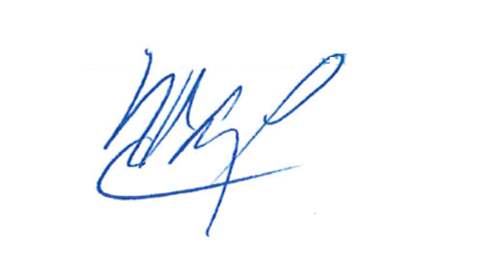

Trésorière : Anne-Sophie HOLLSTEIN Secrétaire : Pierre BERTRAND

